Hayat Çocuk Tanıtım Bülteni
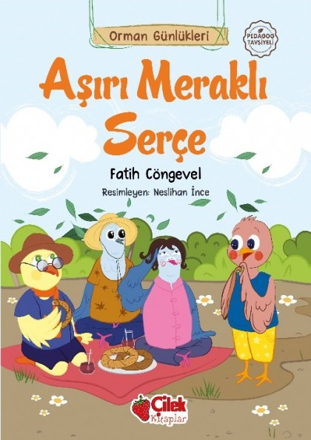 | Eser Adı: Aşırı Meraklı Serçe-8  Yazar Adı: Fatih Cöngevel  Tür Serisi:  Cilt Bilgisi:  Kitap Dili: Türkçe  Eser Tipi: Orjinal  İç Sayfa: HOLMEN SB 65  Kapak: BRISTOL 230  Yan Kapak: YOK  Selefon Türü: MAT SELEFON  Basım Tarihi: 2025  Sayfa Sayısı: 0  Kitap Boyutları: 13,5 X 21 mm  ISBN No: 9786051185361  Etiket Fiyatı: 120,00 TL
Kitap Tanıtım Yazısı : (Arka Kapak)

“Aşırı Meraklı Serçe”
Fark Edecek mi Hatasını?
Vikki, çok meraklı bir serçe. Üstelik çok da konuşkan.Hatta bazen olayları yanlış anlayıp abartıyor.
Peki, sizce bir serçenin merakı başına hiç ummadığı işler açarsa ne olur?
Bu eğlenceli hikâyede Aşırı Meraklı Serçe,tüm gerçeği bilmeden yorum yapmanın ne kadar yanlış olduğunu fark ediyor.
Çocukların karakter gelişimini, iletişim becerilerini ve sosyal davranışlarınıdesteklemek için hazırlanan Orman Günlükleri’nin bu kitabındadoğru sözlülük, arkadaşlık ve farkındalık yer alıyor.
Kitabın detay sayfasına buradan ulaşabilirsiniz :
https://www.hayatyayinlari.com/kitaplar/fatih-congevel-asiri-merakli-serce-8-2032.html
Hayat Çocuk

